

编译原理课程设计报告

设计题目： 词法语法分析器
组 长：
组 员：
组 员：
组 员：
学 院： 信息科学技术学院
专 业： 计算机科学与技术
指导老师：

2014年5月8日~2013年6月8日

成 绩：

目 录
1.实验目的························································（1）
2.LEX和YACC介绍··················································（1）
2.1 LEX介绍
2.2 YACC介绍
3.PL0语言的词法分析器···········································（3）
3.1 词法分析器的设计思想
3.2 词法分析器的设计流程
3.3 词法分析器的程序变量翻译
3.4 词法分析器运行截图
4.PL0语言的语法分析器···········································（5）
4.1 语法分析器的设计思想
4.2 语法分析器的设计流程
4.3语法分析器运行截图
5.总结···························································（10）
6.源程序······················································（10）

- 实验目的
（1）利用LEX生成PL0语言的词法分析器
（2）利用LEX和YACC生成PL0语言的语法分析器
二、lEX和YACC介绍
2.1 LEX介绍
LEX是一个词法分析程序的自动生成器。能根据给定的正则表达式自动生成相应的词法分析程序。LEX的输入是用LEX 语言写的源程序, 生成一个用C语言描述的词法分析程器,所以LEX本身就相当于LEX语言写的编译程序。
LEX生成的目标程序包含一个状态转换矩阵和一个控制执行程序。LEX源程序是使用LEX语言编写的词法规则说明,经过LEX翻译后形成目标文件YYLEX.C;再用C编译器对YYLEX.C进行翻译,生成目标程序YYLEX.EXE,它就是词法分析程序,用YYLEX.EXE就可以将字符串源程序转换成符号串源程序。
2.1.1用LEX语言表达正则表达式
LEX输入LEX源程序中，需要用正则表达式表达词法规则，正则表达式的表示采用下列元字符：
* + ( ) \ [ ] | { } “ “……
(1)对于单个的字母a,就直接表示成a,如a,+,-等 。
(2)[abc]表示字符a,b,或c中的任一个,如[01]：表示0或1
(3)[a-d]表示字符a,b,c或d中的任一个。
(4)[^ab]表示除了a或b外的任一个字符。
(5). 表示除了换行符之外的任一个字符.
(6)”text”表示双引号里的每个字符(包括元字符)都按字符处理,如”ab[01]”就是表示ab[01]是字符串,其中的[和]不是元字符
(7) \ 转义字符
(8){xxx} ，其中xxx表示正则表达式的名字。
(9)r|s表示正则表达式r或正则表达式s。
(10)rs表示正则表达式r与正则表达式s的连接。
(11)(r)表示()内的优先级高于括号外。
(12)r*表示正则表达式r可重复零次或多次。
(13)r+表示正则表达式r可重复一次或多次。
(14)r?表示r是一个可选的正则表达式。
(15)r{m,n}其中m,n是正整数，表达正则表达式r的m~n次重复。
(16)r{m}表示正则表达式r的m次重复。
(17)r{m,}表示正则表达式r的m到多次的重复。
(18)^行的开始，$行的结尾。
2.1.2 LEX源程序结构
LEX源程序分三个部分：
1.说明部分
2.识别规则
3.辅助过程
各部分之间用%%隔开。即：
说明部分（ 用于定义识别规则中要用到的正则表达式名）
%%
识别规则（由正则表达式，以及在识别出该正则表达式后要执行的程序片段组成）
%%
辅助过程（给出用户所需要的其他操作，它是识别部分某些动作需要调用的过程。）
2.2 YACC介绍
YACC是语法分析程序自动生成器。其输入是某个语言的语法规则，输出该语言的语法分析器。
YACC的输入文件称为YACC源文件，以.y为扩展名，输出文件有两个，一个是包含有语法分析函数yyparse()的C程序，另一个是包含源文件中所有终结符编码的宏定义文件，扩展名为.h。这两个文件经过C编译器的编译就生成一个语法分析器，该语法分析器的输入是源程序经过词法分析的结果，输出可以是一棵语法树，或者是所生成的目标代码，也可以是关于输入串是否符合语法规则的信息。
2.2.1 YACC和LEX的结合
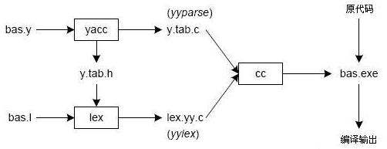

2.2.2 YACC的命令格式

（1）YACC –d bas.y ：生成y.tab.h, y.tab.c
“-d”选项使YACC生成标记声明并把它们保存在y.tab.h头文件中；
（2）YACC读入bas.y中的语法描述后生成一个语法分析器，即y.tab.c中的yyparse()；从main函数中调用yyparse()运行语法分析器；将y.tab.h, y.tab.c和lex.yy.c连接编译为.exe文件；yyparse()函数自动调用yylex()函数获取tocken进行语法分析。
2.2.3 YACC源程序结构
YACC源程序由三个部分组成，各部分以“%%”为分隔符。说明部分和程序部分可选，规则部分是必需的。
[说明部分]
%%
规则部分
[%%
程序部分]
YACC约定：出错处理子程序名为：yyerror();词法分析程序名为：yylex（）；传递词法分析程序token属性值的全程变量名：yylval；生成的语法分析程序名为：yyparse();

- PL0语言的词法分析器
3.1词法分析器设计思想
词法分析过程GETSYM所要完成的任务：
1、读源程序（getch)
2、滤空格
3、识别保留字
4、识别标识符
5、拼数
6、识别单字符单词
7、拼双字符单词
3.2词法分析器的设计流程
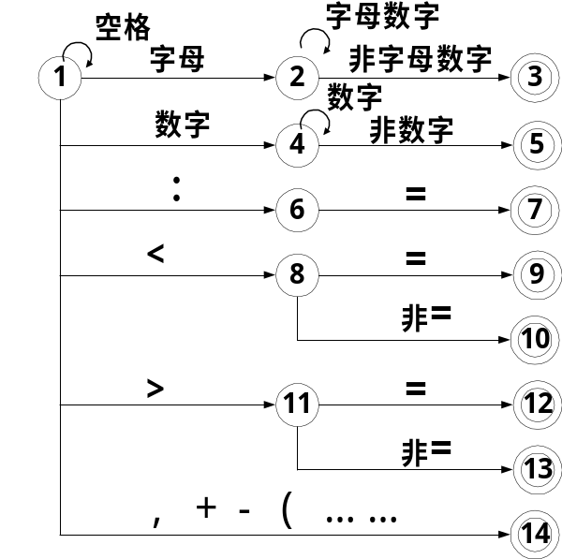

表示状态，对应每个状态编一段程序，每个状态调用取字符程序，根据当前字符转到不同的状态，并做相应操作
表示终态，已识别出一个单词

3.3词法分析器程序中出现的的变量翻译表

读取 | TOKRN
If | IF
Then | THEN
While | WHILE
Do | DO
Read | READ
Write | WRITE
Call | CALL
Begin | BEGIN
End | END
Const | CONST
Var | VAR
procedure | PROCEDURE
Odd | ODD
, | PAUSE
. | DOT
= | ASSIGN
:= | DASSIGN
+ | CONCAT
- | MINUS
* | MULTI
/ | DIVIDE
# | JING
< | SMALL
> | BIG
<= | SM_EQ
>= | BI_EQ
; | END_STMT
( | OPEN_PAR
) | CLOSE_PAR
{numeber}|”0” | NUM
{ident} | ID
\n | Yylineno++
{WSPACE} | ERRORTOKEN

3.4词法分析器运行结果截图展示
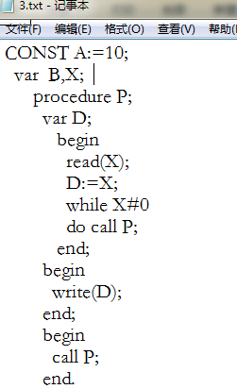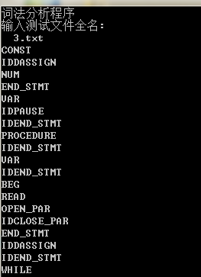
结果分析：此词法分析程序成功识别PL/0程序代码，并将其显示成相应的已定义的token。
- PL0语言的语法分析器
4.1语法分析器设计思想
自顶向下的语法分析，采用递归子程序法。

<程序>

<分程序> .

<变量说明部分> <语句>

VAR <标识符> ； <复合语句>

A BEGIN <语句> END

<读语句>

READ （ <标识符> ）

A

<程序>为文法的开始符号，以开始符号作为根结点构造一棵倒挂着的语法树
4.2语法分析器的设计流程
1.总程序：
分程序
.
程序

yacc规则：
程序
program
分程序.
segment

2.分程序：
procedure
ident
分程序
语句
;

;
;
;
var
ident
;
number
ident
=
;
const

Yacc规则：

分程序
segment
常量说明部分 变量说明部分 过程说明部分 语句
常量说明部分 变量说明部分语句
常量说明部分语句
常量说明部分 过程说明部分 语句
变量说明部分 过程说明部分 语句
变量说明部分语句

过程说明部分 语句
语句

常量说明部分：
常量说明部分
Const 常量定义 常量定义串

Const 常量定义
常量定义串，常量定义
，常量定义
ID := NUM

变量说明部分：
变量说明部分
VAR ID 标识符串
VAR ID
, ID
标识符串 , ID

过程说明部分：
过程说明部分
过程首部 分程序 过程说明串；
过程首部 分程序；
；过程说明部分
过程说明串 ; 过程说明部分
PROCEDURE ID ;

3.语句：
Begin
end
read
（
ident
)
,
语句
语句
；
ident
:=
表达式
语句

YACC规则：
语句串 ; 语句
BEGIN 语句
语句串 END
BEGIN 语句 END
; 语句
IF 条件 THEN 语句
表达式
关系运算符 表达式
ODD 表达式
WHILE 条件
DO 语句
CALL ID
READ ( ID 标识符串 )
READ ( ID )
WRITE ( 表达式 表达式串 )
WRITE ( 表达式 )
表达式串 , 表达式
, 表达式
语句
Statement
赋值语句
符合语句
条件语句
当型循环语句
过程调用语句
读语句
写语句
空
ID := 表达式

4．语法分析器的变量翻译表
表达式的EBNF
〈表达式〉∷=[+|-]〈项〉{（+|-）〈项〉}
〈项〉∷=〈因子〉{（*|/）〈因子〉}
〈因子〉∷=〈标识符〉|〈无符号整数〉|‘（’〈表达式〉‘）’

+|- 项 加法和项的串
项 加法和项的串
项
因子
加法和项的串 加法运算符 项
加法运算符 项
因子 乘法运算符和因子的串
乘法运算符和因子的串 乘法运算符 因子
乘法运算符 因子
ID
NUM
( 表达式 )
表达式
+
-
*
/

变量
segment | 分程序
const | 常量说明
var | 变量说明
proce | 过程说明
statement | 语句
expression | 表达式
element | 因子

4.3语法分析器运行结果截图展示
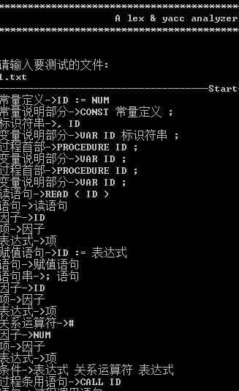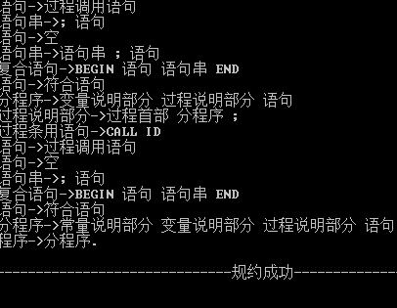
结果分析：语法分析采用自底向上的方法，逐步规约，直到规约到“程序”，文法的起点，就说明整个词法语法分析成功，若PL/0程序存在错误，则显示错误的位置并停止规约动作。

- 实验总结
通过这次课程设计，我们实现了我们预想的PL0语言的词法、语法分析器的大部功能，让我们小组的成员对编程语言和编程工具有了一个深刻的认识，掌握了一些软件的基本操作，以及熟悉了一些简单的程序设计过程。
虽然该PL0词法和语法分析器大部分功能已经实现了，但是其中仍可能存在着许多的不足之处。首先，我们没有进行美观的界面设计，是我们的一个缺陷，其次，这个词法语法分析器的性能还没有经过实际的大量的测试和考验，譬如，分析器仅限于对PL0语言的程序进行词法和语法的分析，具有比较大的局限性，这是一个比较现实的问题；另外在实际的运行中可能还会出现隐藏的问题。我们小组的成员水平有限，没有对两个分析器的其他一些十分有用的功能进行发掘和实现，还有许多地方尚待改进和完善，希望得到老师的指导。

这次课程设计，在代码实践的过程中，大部分时间是队友们对我的帮助，不仅知识上的收获，精神上的丰收更加可喜，因为我更加明白了团结合作的重要性。一个人的力量是微小的，但一群人的力量确实不容小觑，相互弥补，相互协作才是我们必经的生活之道。程序的编写需要有耐心，有些事情看起来很复杂，但问题需要一点一点去解决，分析问题，把问题一个一个划分，划分成小块以后就逐个去解决。再总体解决大的问题。这样做起来不仅有条理也使问题得到了轻松的解决。这也是我这次编写程序的思路。 在这个过程中我感受到了自己存在的问题，上学期学过的编译原理词法分析和语法分析，以为现在学的知识用不上就加以怠慢，等到想用的时候却发现自己的学习原来是那么的不扎实，许多理论的知识要重新看书学习后才明白。以后努力学好每门课，让自己拥有更多的知识，才能解决更多的问题！

经过这次的词法语法编译课程设计，我受益匪浅。首先让我明白了“纸上得来终觉浅，绝知此事要躬行”的道理，虽然上学期学习了理论知识，但是仍然有些地方不太明白，概念理解的比较模糊。但正是有了此次的实验，我才能有机会把上学期不懂得地方重新梳理一遍，最终我又重新收获。设计之初，进行的并不顺利，虽然查询了很多资料，但还是似懂非懂。但我和组员仍然坚持把老师给的资料看完，最后才有了思路。本次课程设计虽然是按照要求做的，但还是有许多不足之处，这正是我们要前进的动力。最后我要感谢我的组员们，谢谢他们的倾力合作，才有最后的作品。

经过这次实验让我们小组的成员对编程语言和编程工具有了一个深刻的认识，掌握了一些软件的基本操作，以及熟悉了一些简单的程序设计过程。
虽然该PL0词法和语法分析器大部分功能已经实现了，但是其中仍可能存在着许多的不足之处。首先，我们没有进行美观的界面设计，是我们的一个缺陷，其次，这个词法语法分析器的性能还没有经过实际的大量的测试和考验，譬如，分析器仅限于对PL0语言的程序进行词法和语法的分析，具有比较大的局限性，这是一个比较现实的问题；另外在实际的运行中可能还会出现隐藏的问题。我们小组的成员水平有限，没有对两个分析器的其他一些十分有用的功能进行发掘和实现，还有许多地方尚待改进和完善，希望得到老师的指导。

- 源程序
Test.l文件
%{
#include<stdio.h>
#include<stdlib.h>
#include<string.h>
#include "test.tab.h"
int yylineno=1;
%}

ident [A-Za-z][A-Za-z0-9]*
number [1-9][0-9]*
WSPACE [ \t]+

/* LEX rules */

%start Comment
%%
"if"|"IF" {return IF;}
"then"|"THEN" {return THEN;}
"while"|"WHILE" {return WHILE;}
"do"|"DO" {return DO;}
"read"|"READ" {return READ;}
"write"|"WRITE" {return WRITE;}
"call"|"CALL" {return CALL;}
"begin"|"BEGIN" {return BEG;}
"end"|"END" {return END;}
"const"|"CONST" {return CONST;}
"var"|"VAR" {return VAR;}
"procedure"|"PROCEDURE" {return PROCEDURE;}
"odd"|"ODD" {return ODD;}
"," {return PAUSE;}
"." {return DOT;}
"=" {return ASSIGN;}
":=" {return DASSIGN;}
"+" {return CONCAT;}
"-" {return MINUS;}
"*" {return MULTI;}
"/" {return DIVIDE;}
"#" {return JING;}
"<" {return SMALL;}
">" {return BIG;}
"<=" {return SM_EQ;}
">=" {return BI_EQ;}
";" {return END_STMT;}
"(" {return OPEN_PAR;}
")" {return CLOSE_PAR;}

{number}|"0" {return NUM;}
{ident} {return ID;} /* identifier*/
"\n" {yylineno++;} /* newline: count lines */
{WSPACE} {} /* whitespace: (do nothing) */
. {return ERRORTOKEN;} /* other char: error, illegal token */

%%

void redirectInput(FILE *input){
yyin=input;
}

int yywrap(void)
{
return 1;
}

Test.y文件
%{
#include<stdio.h>
#include<string.h>
int yyerror(char * msg);
FILE *fout;
extern int yylineno;
FILE *yyin;
int err=0;
%}

%token IF THEN WHILE DO READ WRITE CALL BEG END CONST VAR PROCEDURE ODD/* 终结符*/
%token CONCAT MINUS MULTI DIVIDE
%token END_STMT OPEN_PAR CLOSE_PAR PAUSE DOT
%token ASSIGN DASSIGN JING SM_EQ BI_EQ SMALL BIG
%token ID NUM ERRORTOKEN

/* YACC rules */
%%
program
: segment DOT {printf("程序->分程序.\n");fprintf(fout,"程序->分程序.\n");}
;

segment
: const_explain vari_explain proce_explain statement {printf("分程序->常量说明部分 变量说明部分 过程说明部分 语句\n");
fprintf(fout,"分程序->常量说明部分 变量说明部分 过程说明部分 语句\n")}
| const_explain vari_explain statement {printf("分程序->常量说明部分 变量说明部分 语句\n");
fprintf(fout,"分程序->常量说明部分 变量说明部分 语句\n");}
| const_explain statement {printf("分程序->常量说明部分 语句\n");
fprintf(fout,"分程序->常量说明部分 语句\n");}
| const_explain proce_explain statement {printf("分程序->常量说明部分 过程说明部分 语句\n");
fprintf(fout,"分程序->常量说明部分 过程说明部分 语句\n");}
| vari_explain proce_explain statement {printf("分程序->变量说明部分 过程说明部分 语句\n");
fprintf(fout,"分程序->变量说明部分 过程说明部分 语句\n");}
| vari_explain statement {printf("分程序->变量说明部分 语句\n");
fprintf(fout,"分程序->变量说明部分 语句\n");}
| proce_explain statement {printf("分程序->过程说明部分 语句\n");
fprintf(fout,"分程序->过程说明部分 语句\n");}/*procedure P; */
| statement {printf("分程序->语句\n");
fprintf(fout,"分程序->语句\n");}
;

const_explain
: CONST const_defi const_defi_list END_STMT {printf("常量说明部分->CONST 常量定义 常量定义串 ;\n");
fprintf(fout,"常量说明部分->CONST 常量定义 常量定义串 ;\n");}
| CONST const_defi END_STMT {printf("常量说明部分->CONST 常量定义 ;\n");
fprintf(fout,"常量说明部分->CONST 常量定义 ;\n");}
;

const_defi_list
: const_defi_list PAUSE const_defi {printf("常量定义串->常量定义串,常量定义\n");
fprintf(fout,"常量定义串->常量定义串,常量定义\n");}
| PAUSE const_defi {printf("常量定义串->,常量定义\n");
fprintf(fout,"常量定义串->,常量定义\n");}
;

const_defi
: ID DASSIGN NUM {printf("常量定义->ID := NUM\n");
fprintf(fout,"常量定义->ID := NUM\n");}
;

vari_explain
: VAR ID ID_list END_STMT {printf("变量说明部分->VAR ID 标识符串 ;\n");
fprintf(fout,"变量说明部分->VAR ID 标识符串 ;\n");}/* var B,C; */
| VAR ID END_STMT {printf("变量说明部分->VAR ID ;\n");
fprintf(fout,"变量说明部分->VAR ID ;\n");}
;

ID_list
: PAUSE ID {printf("标识符串->, ID\n");
fprintf(fout,"标识符串->, ID\n");}
| ID_list PAUSE ID {printf("标识符串->标识符串 , ID\n");
fprintf(fout,"标识符串->标识符串 , ID\n");}
;

proce_explain
: proce_head segment pro_explain_list END_STMT {printf("过程说明部分->过程首部 分程序 过程说明串 ;\n");
fprintf(fout,"标识符串->标识符串 , ID\n");}
| proce_head segment END_STMT {printf("过程说明部分->过程首部 分程序 ;\n");
fprintf(fout,"过程说明部分->过程首部 分程序 ;\n");}
;

pro_explain_list
: END_STMT proce_explain {printf("过程说明串->; 过程说明部分\n");
fprintf(fout,"过程说明串->; 过程说明部分\n");}
| pro_explain_list END_STMT proce_explain {printf("过程说明串->过程说明串 ; 过程说明部分\n");
fprintf(fout,"过程说明串->过程说明串 ; 过程说明部分\n");}
;

proce_head
: PROCEDURE ID END_STMT {printf("过程首部->PROCEDURE ID ;\n");
fprintf(fout,"过程首部->PROCEDURE ID ;\n");}
;

statement
: assign_statement {printf("语句->赋值语句\n"); fprintf(fout,"语句->赋值语句\n");}
| compound_statement {printf("语句->符合语句\n");fprintf(fout,"语句->符合语句\n");}
| if_statement {printf("语句->条件语句\n"); fprintf(fout,"语句->条件语句\n");}
| while_statement {printf("语句->当型循环语句\n");fprintf(fout,"语句->当型循环语句\n");}
| pro_statement {printf("语句->过程调用语句\n");fprintf(fout,"语句->过程调用语句\n");}
| read_statement {printf("语句->读语句\n"); fprintf(fout,"语句->读语句\n");}
| write_statement {printf("语句->写语句\n"); fprintf(fout,"语句->写语句\n");}
| {printf("语句->空\n"); fprintf(fout,"语句->空\n");}
;

assign_statement
: ID DASSIGN expression {printf("赋值语句->ID := 表达式\n"); fprintf(fout,"赋值语句->ID := 表达式\n");}
;

compound_statement
: BEG statement statement_list END {printf("复合语句->BEGIN 语句 语句串 END\n"); fprintf(fout,"复合语句->BEGIN 语句 语句串 END\n");}
| BEG statement END {printf("复合语句->BEGIN 语句 END\n"); fprintf(fout,"复合语句->BEGIN 语句 END\n");}
;

statement_list
: END_STMT statement {printf("语句串->; 语句\n"); fprintf(fout,"语句串->; 语句\n");}
| statement_list END_STMT statement {printf("语句串->语句串 ; 语句\n"); fprintf(fout,"语句串->语句串 ; 语句\n");}
;

condition
: expression relation_op expression {printf("条件->表达式 关系运算符 表达式\n"); fprintf(fout,"条件->表达式 关系运算符 表达式\n");}
| ODD expression {printf("条件->ODD 表达式\n"); fprintf(fout,"条件->ODD 表达式\n");}
;

if_statement
: IF condition THEN statement {printf("条件语句->IF 条件 THEN 语句\n");fprintf(fout,"条件语句->IF 条件 THEN 语句\n");}
;

expression
: CONCAT term con_term_list {printf("表达式->+ 项 加法和项的串\n");fprintf(fout,"表达式->+ 项 加法和项的串\n");}
| MINUS term con_term_list {printf("表达式->- 项 加法和项的串\n");fprintf(fout,"表达式->- 项 加法和项的串\n");}
| term con_term_list {printf("表达式->项 加法和项的串\n");fprintf(fout,"表达式->项 加法和项的串\n");}
| term {printf("表达式->项\n");fprintf(fout,"表达式->项\n");}
| CONCAT term {printf("表达式->+ 项\n");fprintf(fout,"表达式->+ 项\n");}
| MINUS term {printf("表达式->- 项\n");fprintf(fout,"表达式->- 项\n");}
;

con_term_list
: con_term_list con_op term {printf("加法和项的串->加法和项的串 加法运算符 项\n");fprintf(fout,"加法和项的串->加法和项的串 加法运算符 项\n");}
| con_op term {printf("加法和项的串->加法运算符 项\n");fprintf(fout,"加法和项的串->加法运算符 项\n");}
;

term
: elem mul_op_elem_list {printf("项->因子 乘法运算符和因子的串\n");fprintf(fout,"项->因子 乘法运算符和因子的串\n");}
| elem {printf("项->因子\n");fprintf(fout,"项->因子\n");}
;

mul_op_elem_list
: mul_op_elem_list mul_op elem {printf("乘法运算符和因子的串->乘法运算符和因子的串 乘法运算符 因子\n");fprintf(fout,"乘法运算符和因子的串->乘法运算符和因子的串 乘法运算符 因子\n");}
| mul_op elem {printf("乘法运算符和因子的串->乘法运算符 因子\n");fprintf(fout,"乘法运算符和因子的串->乘法运算符 因子\n");}
;

elem
: ID {printf("因子->ID\n");fprintf(fout,"因子->ID\n");}
| NUM {printf("因子->NUM\n");fprintf(fout,"因子->NUM\n");}
| OPEN_PAR expression CLOSE_PAR {printf("因子->( 表达式 )\n");fprintf(fout,"因子->( 表达式 )\n");}
;

con_op
: CONCAT {printf("加法运算符->+\n");fprintf(fout,"加法运算符->+\n");}
| MINUS {printf("加法运算符->-\n");fprintf(fout,"加法运算符->-\n");}
;

mul_op
: MULTI {printf("乘法运算符->*\n");fprintf(fout,"乘法运算符->*\n");}
| DIVIDE {printf("乘法运算符->/\n");fprintf(fout,"乘法运算符->/\n");}
;

relation_op
: ASSIGN {printf("关系运算符->=\n");fprintf(fout,"关系运算符->=\n");}
| JING {printf("关系运算符->#\n");fprintf(fout,"关系运算符->#\n");}
| SMALL {printf("关系运算符-><\n");fprintf(fout,"关系运算符-><\n");}
| BIG {printf("关系运算符->>\n");fprintf(fout,"关系运算符->>\n");}
| SM_EQ {printf("关系运算符-><=\n");fprintf(fout,"关系运算符-><=\n");}
| BI_EQ {printf("关系运算符->>=\n");fprintf(fout,"关系运算符->>=\n");}
;

while_statement
: WHILE condition DO statement {printf("当型循环语句->WHILE 条件 DO 语句\n");fprintf(fout,"当型循环语句->WHILE 条件 DO 语句\n");}
;

pro_statement
: CALL ID {printf("过程条用语句->CALL ID\n");fprintf(fout,"过程条用语句->CALL ID\n");}
;

read_statement
: READ OPEN_PAR ID ID_list CLOSE_PAR {printf("读语句->READ ( ID 标识符串 )\n");fprintf(fout,"读语句->READ ( ID 标识符串 )\n");}
| READ OPEN_PAR ID CLOSE_PAR {printf("读语句->READ ( ID )\n");fprintf(fout,"读语句->READ ( ID )\n");}
;

write_statement
: WRITE OPEN_PAR expression expression_list CLOSE_PAR {printf("写语句->WRITE ( 表达式 表达式串 )\n");fprintf(fout,"写语句->WRITE ( 表达式 表达式串 )\n");}
| WRITE OPEN_PAR expression CLOSE_PAR {printf("写语句->WRITE ( 表达式 )\n");fprintf(fout,"写语句->WRITE ( 表达式 )\n");}
;

expression_list
: expression_list PAUSE expression {printf("表达式串->表达式串 , 表达式\n");fprintf(fout,"表达式串->表达式串 , 表达式\n");}
| PAUSE expression {printf("表达式串->, 表达式\n");fprintf(fout,"表达式串->, 表达式\n");}
;

%%

int yyerror(char * msg)
{
printf("Error:%s at line number:%d\n",msg, yylineno);
fprintf(fout,"Error:%s at line number:%d\n",msg, yylineno);
return 0;
}
void main()
{
FILE *fin;
char fname[15];
if((fout=fopen("结果文件.txt","w"))==NULL){
printf("无法打开[结果文件.txt]!\n ");
getchar();
return 0;
}
printf("\t\t PL/0语法分析程序\n");
fprintf(fout,"\t\t PL/0语法分析程序\n");

printf("请输入测试文件名:\n");
fprintf(fout,"请输入测试文件名:\n");
scanf("%s",fname);
fprintf(fout,"%s",fname);
if((fin=fopen(fname,"r"))==NULL)
{
printf("无法打开文件!\n");
fprintf(fout,"无法打开文件!\n");
exit(0);
}
printf("Start:\n");
fprintf(fout,"Start:\n");
redirectInput(fin);
yyparse();

printf("\n------------------------------规约成功------------------------------------------\n");
fprintf(fout,"\n------------------------------规约成功------------------------------------------\n");
fclose(fout);
fclose(fin);
getchar();
}

